INSTITUTO POLITÉCNICO NACIONAL

Escuela Superior de Cómputo

Unidad de Aprendizaje

“Redes de Computadoras”

Tarea 2

TCP/IP

Grupo:

2CV10

Profesora:

Sandra Ivette Bautista Rosales

Alumna:

Luciano Espina Melisa

Fecha de entrega:

18/03/18

**¿Qué es TCP/IP?**

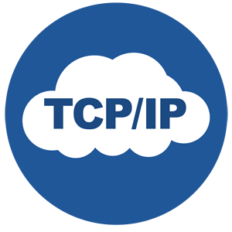

En 1969, la agencia de proyectos de investigación avanzada (ARPA) perteneciente al Departamento de defensa de los EEUU, financió el proyecto de establecer una red de conmutación de paquetes de computadoras conectadas mediante líneas punto a punto alquiladas denominada Rede de la agencia de proyectos de investigación avanzada (ARPANET) que proporcionó la base para las primeras investigaciones en interconexión de redes. Las convenciones desarrolladas por ARPA para especificar la forma en la que las computadoras individuales podían comunicarse a través de la red se convirtieron en TCP\IP. [1]

Son un conjunto de normas para formatos de mensaje y procedimientos que permiten a las máquinas y a los programas de aplicación intercambiar información. [2]

La sigla TCP/IP significa “Protocolo de control de transmisión/ Protocolo de internet). Proviene de los nombres de dos protocolos importantes incluidos en el conjunto TCP/IP, es decir del protocolo TCP y del protocolo IP. [3]

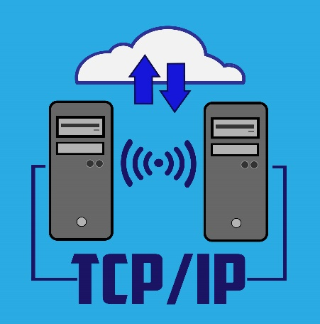En algunos aspectos, representa todas las reglas de comunicación para internet y se basa en la noción de dirección IP, es decir, en la idea de brindar una dirección IP a cada equipo de la red para poder enrutar paquetes de datos. Debido a que el conjunto de protocolos TPC/IP originalmente se creo con fines militares, está diseñado para cumplir con una cierta cantidad de criterios, entre ellos, dividir mensajes en paquetes, usar un sistema de direcciones, enrutar datos por la res y detectar errores en las trasmisiones de datos. [3]

TCP\IP y el concepto de interconexión de redes se han desarrollado juntos, cada uno dando forma al crecimiento del otro. Antes de entrar en detalle en los protocolos, sin embargo, es necesario comprender cómo se relaciona TCP\IP con la capa física de cualquier inter-red a la que sirve. [1]

Una inter-red bajo TCP\IP opera como una única red que conecta muchas computadoras de cualquier tamaño y forma. Internamente una inter-red es una interconexión de redes físicas independientes (como LAN) conectadas juntas por dispositivos de interconexión de redes. TCP\IP considera a todas las redes físicas interconectadas como una enorme red. Considera que todas las estaciones están conectadas a esta gran red lógica en lugar de a sus respectivas redes físicas. [1]

**Capas**

El objetivo de un sistema en capas es dividir el problema en diferentes partes (las capas), de acuerdo con su nivel de abstracción. [3]

Cada capa del modelo se comunica con un nivel adyacente (Superior o inferior). Por lo tanto, cada capa utiliza los servicios de las capas inferiores y se los proporciona a la capa superior. [3]

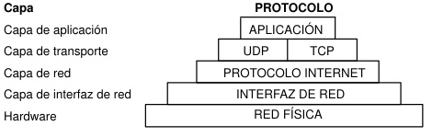En la figura se muestran las capas del protocolo TCP/IP

*Figura 1: Conjunto de protocolos TCP/IP [2]*

El modelo TCP/IP, influenciado por el modelo OSI, también utiliza el enfoque modular (utiliza módulos o capas), pero sólo contiene cuatro: acceso a la red, Internet, transporte y aplicación.

Las funciones de las diferentes capas son las siguientes:

* **Capa de acceso a la red:** Especifica la forma en la que los datos deben enrutar, sea cual sea el tipo de red utilizado.
* **Capa de Internet:** Es responsable de proporcionar el paquete de datos (datagrama)
* **Capa de transporte:** Brinda los datos de enrutamiento, junto con los mecanismos que permiten conocer el estado de la transmisión. Comprende a los protocolos TCP y UDP
* **Capa de aplicación:** Incorpora aplicaciones de red estándar (Telnet, SMTP, FFT, etc.). [3]

**Arquitectura del protocolo TCP/IP**

|  |  |  |  |
| --- | --- | --- | --- |
| Ref. OSI N° de capa | Equivalente de capa OSI | Capa TCP/IP | Ejemplos de Protocolos TCP/IP |
| 5,6,7 | Aplicación, sesión, presentación | Aplicación | NFS, NIS, DNS, LDAP, telnet, ftp, rlogin, rsh, rcp, RIP, RDISC, SNMP. |
| 4 | Transporte | Transporte | TCP, UDP, SCTP |
| 3 | Red | Internet | IPv4, IPv6, ARP, ICMP |
| 2 | Vínculo de datos | Vínculo de datos | PPP, IEEE, 802.2 |
| 1 | Física | Red Física | Ethernet (IEEE 802.3) Token Ring, RS-232, FDDI y otros. |

Específicamente:

**Capa de red física**

La capa de red física especifica las características del hardware que se utilizará para la red. Por ejemplo, la capa de red física especifica las características físicas del medio de comunicaciones. La capa física de TCP/IP describe los estándares de hardware como IEEE 802.3, la especificación del medio de red Ethernet, y RS-232, la especificación para los conectores estándar.

**Capa de vínculo de datos**

La capa de vínculo de datos identifica el tipo de protocolo de red del paquete, en este caso TCP/IP. La capa de vínculo de datos proporciona también control de errores y estructuras. Algunos ejemplos de protocolos de capa de vínculo de datos son las estructuras Ethernet IEEE 802.2 y Protocolo punto a punto (PPP).

**Capa de Internet**

La capa de Internet, también conocida como capa de red o capa IP, acepta y transfiere paquetes para la red. Esta capa incluye el potente Protocolo de Internet (IP), el protocolo de resolución de direcciones (ARP) y el protocolo de mensajes de control de Internet (ICMP).

**Capa de transporte**

La capa de transporte TCP/IP garantiza que los paquetes lleguen en secuencia y sin errores, al intercambiar la confirmación de la recepción de los datos y retransmitir los paquetes perdidos. Este tipo de comunicación se conoce como transmisión de punto a punto. Los protocolos de capa de transporte de este nivel son el Protocolo de control de transmisión (TCP), el Protocolo de datagramas de usuario (UDP) y el Protocolo de transmisión para el control de flujo (SCTP). Los protocolos TCP y SCTP proporcionan un servicio completo y fiable. UDP proporciona un servicio de datagrama poco fiable.

**Bibliografía**

* [1] S/A Pila de protocolos TCP/IP | Redes de computadoras [Online] Available:   
  <http://redesdecomputadores.umh.es/tcpip.html>
* [2] S/A IBM knowledge Center | ibm.com [Online] Available: <https://www.ibm.com/support/knowledgecenter/es/ssw_aix_72/com.ibm.aix.networkcomm/tcpip_protocols.htm>
* [3] S/A | TCP/IP CCM [Online] Available: <http://es.ccm.net/contents/282-tcp-ip>
* [4] S/A Modelo de arquitectura del protocolo TCP/IP (Guía de administración del sistema: servicios IP) | Docs.oracle.com [Online] Available: <https://docs.oracle.com/cd/E19957-01/820-2981/ipov-10/>